Zwrot w stronę człowieczeństwa w świecie AI i rewolucji technologicznej.
Konferencja Dwie Godziny dla Rodziny | dla Człowieka
3 października 2023 r. miała miejsce konferencja Instytutu Humanites pt. „Walka o talenty i dobrostan pracowników w dobie AI”. Konferencja jest częścią pierwszej globalnej akcji wellbeing z Polski: Dwie Godziny dla Rodziny | dla Człowieka.
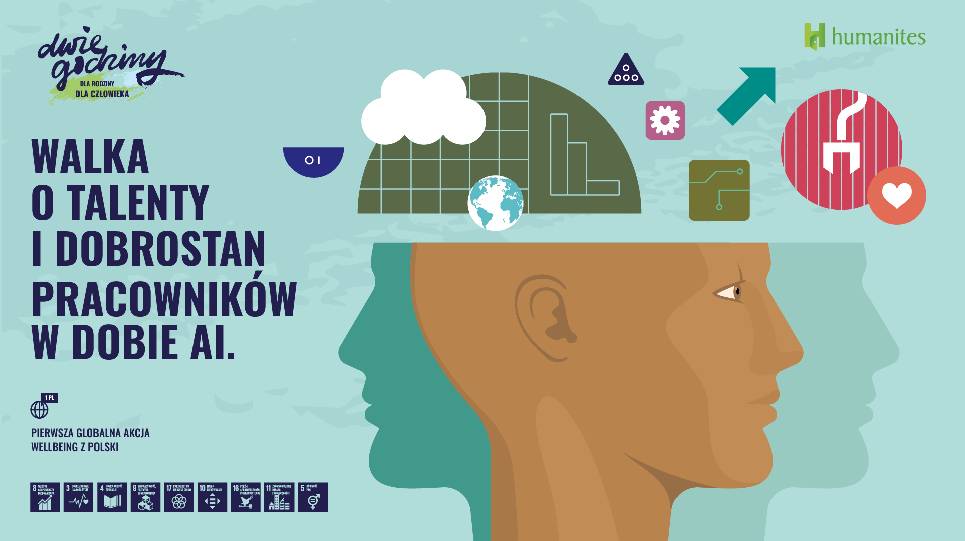
Wpływowi rewolucji technologicznej na rzeczywistość oraz jej konsekwencjach dla pracowników i pracodawców poświęcony był panel dyskusyjny z udziałem przedstawicielek i przedstawicieli firm tworzących najlepszą kulturę dobrostanu w miejscu pracy w Polsce. Wydarzenie odbyło się w siedzibie Partnera konferencji - Fundacji Crido.
Podczas konferencji miało także miejsce wręczenie nagród w konkursie na najlepszą realizację akcji Dwie Godziny dla Rodziny | dla Człowieka w roku 2023. Nagrodzone zostały firmy: Burda Media Polska (drugie miejsce), i ex aequo trzecie miejsce: Emagine, KGHM Polska Miedź S.A. Wyróżnienia trafiły do firm: CERRAD Sp. z o.o., Intrum, Polska Spółka Gazownictwa, TAURON Polska Energia S.A., Signify Poland
Według polskiej edycji międzynarodowego badania Humanites: „Well-working - Odpowiedzialność Rodzinna Biznesu 2022 r. ” tylko 20% pracowników widzi w swoim szefie wzór do naśladowania. Z kolei aż 93% respondentów odczuwa presję, aby przedkładać życie zawodowe nad prywatne. Z kolei tegoroczny Raport Gallupa wskazuje, że zjawisko „quiet quitting” dotyczy aż 59% pracowników z całego świata.
W obliczu tych danych, w niełatwej sytuacji globalnego kryzysu gospodarczego, międzynarodowy biznes ma misję do wykonania. Nie podoła temu wyzwaniu, jeśli nie dokona wielkiego zwrotu w stronę człowieczeństwa. Czy w atmosferze licznych problemów biznes nie będzie miał pokusy, by postawić jednak na zysk kosztem podmiotowości pracowników? Humanites od lat namawia firmy do takich strategii rozwoju, zgodnie z którymi biznes zrealizuje swoje cele, a zatrudnione osoby odnajdą poczucie sensu.
Ww. wyzwania dostrzegają także unijni prawodawcy. W związku ze zmianami legislacyjnymi, wkrótce kolejne polskie spółki będą miały obowiązek raportowania działań w obszarze ESG, a na środkowy komponent „S” (social) odpowiada właśnie akcja Humanites. Także tych zagadnień dotyczy konferencja Instytutu Humanites „Dwie Godziny dla Rodziny | dla Człowieka – walka o talenty i dobrostan Pracowników w dobie AI”.
Biznes w trosce o więzi
Ruch #2h4family to odpowiedź na globalny problem samotności, depresji i kryzysu więzi. Instytut Humanites zachęca organizacje, które do niego dołączyły, aby w okolicy 15 maja, ustanowionego przez ONZ Międzynarodowym Dniem Rodziny, podarowały (choć nie jest to kluczowe) swoim pracownikom dwie godziny wolnego na spędzenie z najbliższymi wartościowych chwil. Najważniejsze jest jednak zastanowienie się, co w firmie można zrobić i jaki dać przykład, aby zatrudnieni budowali dobre więzi, zarówno w środowisku pracy, jak i poza nim. To „poza nim” nie stanowi jedynie dodatku, przeciwnie – jest kluczem.
Liderzy polskiej transformacji gospodarczej zaniedbali jej „ludzki” aspekt. Z folwarcznym system zarządzania pracą, mierzymy się do dzisiaj. Tymczasem nowe badania potwierdzają prostą intuicję – kiedy życie jest niesatysfakcjonujące, pogarsza się jakość naszej pracy. Dowód znajdziemy choćby we wspomnianym badaniu Humanites. W drugą stronę – dobre relacje z ludźmi czynią człowieka szczęśliwszym, bardziej wydajnym pracownikiem.
- Tworząc Dwie Godziny dla Rodziny | dla Człowieka, chcieliśmy w Instytucie Humanites ruszyć tę pierwszą cegiełkę, przekonać biznes, że troska o więzi jest w jego interesie. Póki co wygląda na to, że się nam to udaje – komentuje Katarzyna Lorenz, odpowiedzialna za program akcji Instytutu Humanites. Według ankiety towarzyszącej kampanii Dwie Godziny dla Rodziny dla Człowieka aż 70% respondentów dostrzega, że akcja Instytutu Humanites ma pozytywny wpływ na Employer Branding firmy. Z kolei ponad 68% uczestników badania widzi jej udział w integracji ról zawodowych i prywatnych Pracowników.
- Udział w pierwszych edycjach akcji w roku 2012 sprawił, że niektóre firmy po raz pierwszy w swojej historii wykonały badanie zadowolenia pracowników lub wyodrębniły działy mające się zajmować dobrostanem zatrudnionych. Dziś jest już standardem, że zaangażowane w akcję podmioty organizują konkursy, warsztaty, pikniki czy gry terenowe dla pracowników wraz z rodzinami. Ponad 95% firm w akcji daje pracownikom dwie godziny wolnego. Zaskoczyło nas to, że celebracja tej z założenia prostej i symbolicznej akcji przeradza się nie tylko w dni, tygodnie, ale i miesiące wyjątkowych wydarzeń „dla Rodziny i dla Człowieka” w firmach. Takie wyróżniające się zaangażowanie pracodawców nagradzamy w specjalnym konkursie na najlepszą realizację akcji #2h4family #2h4human – dodaje.
Ruch Dwie Godziny dla Rodziny | dla Człowieka w maju 2023 roku celebrował finał 12 edycji akcji #2h4family. Do stworzonego przez impact inwestorkę i Prezes Instytutu Humanites Zofię Dzik globalnego programu „Wielkiej Społecznej Zmiany kultury pracy i stylu życia” dołączyło już ponad 2000 firm i organizacji z kilkudziesięciu państw na całym świecie, od Europy po Australię. Instytut Humanites szacuje, że beneficjentami ruchu jest ok. 3 000 000 pracownic i pracowników. W akcji biorą udział zarówno wielkie międzynarodowe korporacje jak i średnie oraz małe przedsiębiorstwa: m.in. Alior Bank, Anvil, Aviva, AVON, Basf, Bank BPH, BNP Paribas, Colliers, Dohler, Enea, Enel-Med, Erbud, GFK, K2, Mostostal, Oracle, Orlen, Pentacomp, Signify, Shell, Tauron, Ultimo, Yellow czy Zwae.
Skala do jakiej rozrosła się kampania społeczna #2h4family, wymaga podsumowania i dyskusji o dalszych celach. Co jednak najważniejsze – zaangażowanie Pionierów biznesowych, którzy współtworzą Globalny Ruch Społeczny na rzecz bliskości, zmiany kultury pracy i stylu życia, idzie znacznie dalej: w firmach powstają szeroko zakrojone strategie zrównoważonego rozwoju, budowane na podstawie „Modelu Wioski” i „Rozwoju Ekosystemu Społecznego Humanites”, autorstwa prezes fundacji Zofii Dzik.
Kiedy prezes firmy porozmawia z dziadkiem?
- Wielkie i ważne zmiany w firmach ogromnie mnie cieszą, bo mają wpływ na całe społeczne otoczenie tych firm. To pokazuje, że dzisiejszy biznes dobrze już rozumie potrzeby, na jakie odpowiada nasza akcja. Natomiast najbardziej cieszy mnie, gdy dostaję prywatny feedback od przedsiębiorców zaangażowanych w #2h4family. To bardzo wzruszające, kiedy prezes korporacji pisze mi, że dzięki naszej akcji po raz pierwszy porozmawiał z mamą czy dziadkiem, na jakiś związany z rodzinną tożsamością temat. Właśnie dla takich efektów Ruch Dwie Godziny dla Rodziny | dla Człowieka kładzie nacisk na międzypokoleniowość – komentuje fundatorka Instytutu Humanites Zofia Dzik.
Międzypokoleniowe więzi to być może jedna z niewielu przewag, jakie człowiek będzie miał nad sztuczną inteligencją. Misją Instytutu Humanites jest harmonijna koegzystencja ludzi w świecie, w którym postęp technologiczny wzrasta wykładniczo. Osiągnięcie tego celu będzie jednym z ważniejszych tematów konferencji. Co ponadto? Poniżej prezentujemy program.
PROGRAM KONFERENCJI:
– Podsumowanie wypływu i efektów akcji w 2023 roku,
– Wręczenie nagród w konkursie na najlepszą realizację akcji #2h4family w roku 2023.
– Panel dyskusyjny Walka o talenty i dobrostan w dobie AI, który poprowadził dziennikarz, pisarz i autor podcastu K3: Dariusz Bugalski. W panelu wzieli udział przedstawiciele i przedstawicielki m.in.: Orange Polska, Bibby Financial Services, Instytut Humanites, Crido, AIESEC Polska.
Więcej informacji - strona konferencji

Goście: prezesi, dyrektorzy, managerowie, dziennikarze, pracownicy odpowiedzialni za HR, marketing, komunikację, promocję, patroni medialni, partnerzy akcji, ambasadorzy akcji.

Partnerem wydarzenia jest Fundacja CRIDO

Partnerzy Kampanii w roku 2023: KROSS S.A., Bibby Financial Services, CERRAD sp. z o.o., Great Place to Work, Fundacja Liderek Biznesu, Librus, Lider SHE, ThinkTank, Reputation Managers, Wirtualna Polska
Organizator Akcji 2h4family 2h4human:
Instytut Humanites – Człowiek i Technologia jest Think&Do Tankiem, który od 2010 roku działa na rzecz zrównoważonego rozwoju kapitału społecznego. Misją Instytutu Humanites jest świadomy, szczęśliwy, otwarty poznawczo, proaktywny i wrażliwy społecznie człowiek.
Kontakt dla Mediów:
Katarzyna Lorenz
Dyrektorka komunikacji i PR Instytutu Humanites
tel.: +48 505 017 957,
mail: katarzyna.lorenz@humanites.pl
Instytut Humanites – Człowiek i Technologia od 2010 roku w systemowy sposób działa jako think&DO tank na rzecz zrównoważonego rozwoju, a szczególnie rozwoju kapitału społecznego, ujmując tematykę człowieczeństwa i technologii w szerokim kontekście obejmującym m.in. biznes, edukację, kulturę, media i rodzinę w oparciu o autorski model „Wioski” Rozwoju Ekosystemu Społecznego™ oraz Model Spójnego Przywództwa™. Instytut jako jeden z pierwszych sygnalizował wpływ meta zjawisk, takich jak: kryzys więzi rodzinnych, samotność, infodemia czy algorytmizacja życia człowieka, na długoterminowy rozwój gospodarczy, motywację oraz zdrowie fizyczne i psychiczne ludzi. Od dekady promuje rozwój świadomego i wewnętrznie sterowalnego człowieka umiejącego sprostać wyzwaniom, które niesie technologiczna i społeczna rewolucja. Jest także twórcą Centrum Etyki Technologii. Inicjator corocznej kampanii „Dwie Godziny dla Rodziny” - Dwie Godziny dla Człowieka, działa na rzecz rozwoju kluczowych kompetencji poprzez systemową zmianę w zakresie przywództwa w edukacji tworząc Akademię Przywództwa Liderów Oświaty - Pierwszy w Polsce Program rozwoju przywództwa w edukacji, wdraża w biznesie ideę Spójnego Przywództwa™, opartą na wielowymiarowym rozwoju lidera i jego zespołu. Organizator corocznych konferencji dla Liderów Biznesu: Spójne Przywództwo™. Człowiek i Technologia. Humanites od ponad dekady wspiera budowanie wysokiej kultury zarządzania, gdzie biznes realizuje swoje cele, a ludzie odnajdują poczucie sensu.

